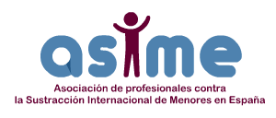

INFORMACION SOBRE PROTECCION DE MENORES Y SUSTRACCIÓN INTERNACIONAL DE MENORES EN LA FEDERACION DE RUSIA

Se recomienda no autorizar los viajes de los menores a la Federación de Rusia por las complicaciones para obtener el retorno en caso de sustracción internacional de menores. Así de tajante es la abogada rusa Svetlana Dmitriyevna Garcia. Ya durante el Café ASIME celebrado el pasado 5 de mayo de 2020 fue clara en sus recomendaciones, pero ahora ha puesto a disposición de ASIME dos informes.
El primer informe trata la aplicación del Convenio de La Haya de 1980 por los tribunales rusos; el segundo informe es sobre las posibilidades de ejecutar resoluciones españolas en la Federación de Rusia. Ambos informes concluyen con la misma recomendación.

ASIME

